11. Bezpečnost informačního systému
Pojmem bezpečnost informačního systému se pro potřeby tohoto šetření rozumí měření, kontrola
a operace aplikované na informační systémy (dále IS) za účelem zajištění integrity, spolehlivosti, dostupnosti a důvěrnosti dat a systémů.
Hacking je činnost zaměřená na narušování počítačové bezpečnosti z různých důvodů (např. ze škodolibosti nebo k osobnímu prospěchu). Hackeři jsou osoby pronikající do zabezpečených sítí s úmyslem poškozovat data nebo vyřazovat sítě z provozu pro ostatní uživatele.
Pharming, Phishing jsou podvodné techniky používané k získávání citlivých údajů od obětí útoku. Principem pharmingu je napadení DNS a přepsání IP adresy, čímž dochází k přesměrování klienta na falešné webové stránky předstírající portál internetového bankovnictví. Tyto stránky jsou obvykle
k nerozeznání od skutečných stránek banky. Cílem phishingu je získávání citlivých údajů (hesel, čísel kreditních karet apod.) prostřednictvím elektronické komunikace.
Denial of service znamená techniku útoku na internetové služby nebo stránky, při níž dochází k přehlcení serverů požadavky a následnému zhroucení, omezení funkčnosti či nedostupnosti služeb ostatním uživatelům.

Hlavní zjištění
- Formálně definovanou bezpečnostní politiku IS měla v České republice v lednu 2015 třetina podniků s deseti a více zaměstnanci. Vlastní bezpečnostní politiku mají stanovenou mnohem častěji velké podniky s 250 a více zaměstnanci (tři čtvrtiny z nich) než malé podniky (26 %). Bezpečnostní politiku měly vymezenou všechny velké podniky působící v oblastech Peněžnictví a pojišťovnictví, Telekomunikační činnosti a Ubytování. Vlastní bezpečnostní politika IS byla nejméně častá v podnicích v oboru Stravování a pohostinství či Maloobchodu (kromě motorových vozidel).
- Bezpečnostní politika IS pokrývá u necelé třetiny českých podniků (jedná se o více než 90 % těch, jež mají definovanou bezpečnostní politiku) rizika spojená se zničením či poškození dat v důsledku fyzického napadení popř. nečekaných událostí (živelná pohroma, požár, krádež, apod.).
- O něco více než čtvrtina podniků (resp. více než 80 % podniků s vlastní bezpečnostní politikou IS) je díky bezpečnostním pravidlům chráněna před riziky prozrazení důvěrných dat.
- Bezpečnostní politika IS pokrývá u čtvrtiny českých podniků (u více než dvou třetin podniků,
s definovanou bezpečnostní politikou) rizika znepřístupnění služeb systému z důvodu vnějšího útoku („Denial of service attack“).
- Před fyzickým útokem, vniknutím do systému (hacking, pharming, phishing atd.) a násilném získání důvěrných firemních dat, před vnějším útokem, kdy je systém úmyslně zahlcen požadavky a neschopen plnit svou funkci, jsou nejčastěji chráněny informační systémy podniků působících v oblasti IT a podniky z odvětví Peněžnictví a pojišťovnictví.
- Poslední nastavení případně redefinování bezpečnostní politiky ICT došlo u tří čtvrtin českých podniků v uplynulých 12 měsících. U necelé pětiny podniků před více než rokem ale před méně než 2 lety. Desetina podniků má bezpečnostní politiku starší než dva roky.
Graf 11.1: Termín poslední revize/definování bezpečnostní politiky ICT v podnicích ČR*
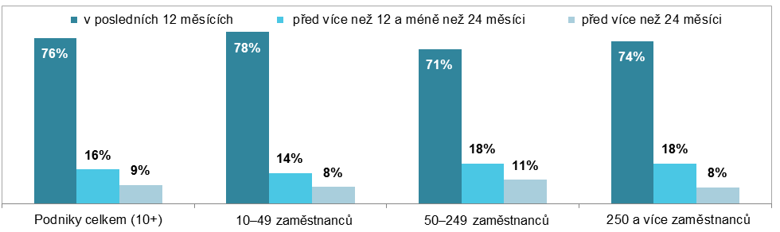
*podíl na celkovém počtu podniků s definovanou bezpečnostní politikou informačního systému (v %)
Tab. 11.1: Podniky s definovanou bezpečnostní politikou informačního systému, leden 2015
 | Celkem | Bezpečnostní potitika pokrývá rizika |  |  | Podniky, u nichž byla bezpečnostní politika IS revidována/definována
 |  | zničení či poškození dat | prozrazení důvěrných dat | vnějšího útoku do IS | v posledním roce | v posledních 12 až 24 měsících | před více než 2 roky
 |  | podíl na celkovém počtu podniků v dané velikostní a odvětvové skupině (%) |  |  | podíl na celkovém počtu podniků s definovanou bezpeč.politikou v dané velikostní a odvětvové skupině (%)
Podniky celkem (10+) | 33,4 | 30,3 | 27,5 | 22,5 | 75,6 | 15,7 | 8,7
Velikost podniku
10–49 zaměstnanců | 26,2 | 23,0 | 21,3 | 16,8 | 78,3 | 14,0 | 7,7
50–249 zaměstnanců | 56,0 | 52,8 | 47,1 | 40,3 | 70,6 | 18,4 | 11,0
250 a více zaměstnanců | 74,7 | 71,9 | 60,1 | 54,0 | 74,2 | 18,3 | 7,5
Odvětví (ekonomická činnost)
Zpracovatelský průmysl | 33,6 | 30,9 | 25,6 | 19,6 | 70,0 | 18,1 | 11,9
Výroba a rozvod energie, plynu, tepla | 39,7 | 39,7 | 34,3 | 27,9 | 78,6 | 14,5 | 7,0
Stavebnictví | 23,8 | 20,1 | 20,6 | 17,8 | 82,0 | 8,1 | 9,9
Obchod; opravy motorových vozidel | 33,6 | 29,0 | 28,0 | 23,9 | 75,2 | 17,5 | 7,3
Doprava a skladování | 23,0 | 20,8 | 16,2 | 15,0 | 69,6 | 19,9 | 10,5
Ubytování, stravování a pohostinství | 17,1 | 15,7 | 15,4 | 12,5 | 77,0 | 14,6 | 8,3
Informační a komunikační činnosti | 68,7 | 65,9 | 61,2 | 52,7 | 78,2 | 14,8 | 7,0
Peněžnictví a pojišťovnictví | 77,6 | 69,7 | 64,4 | 60,3 | 82,6 | 14,3 | 3,1
Činnosti v oblasti nemovitostí | 35,2 | 32,9 | 28,5 | 26,1 | 72,5 | 21,3 | 6,2
Profesní, vědecké a technické činn. | 47,0 | 43,5 | 40,1 | 30,5 | 81,9 | 10,8 | 7,3
Administrativní a podpůrné činnosti | 35,5 | 32,9 | 32,6 | 24,8 | 87,2 | 11,6 | 1,2

Graf 11.2: Podniky* s formálně definovanou bezpečnostní politikou informačního systému
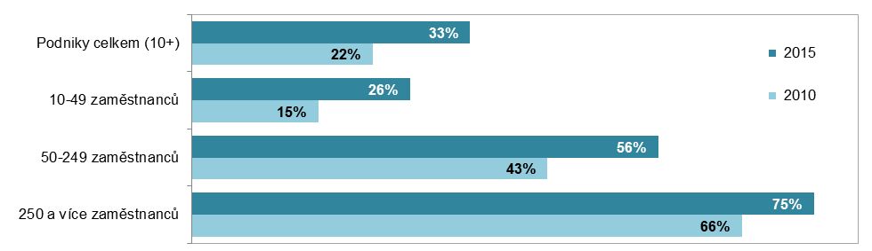
Graf 11.3: Podniky*, jejichž bezpečnostní politika pokrývá následující rizika:
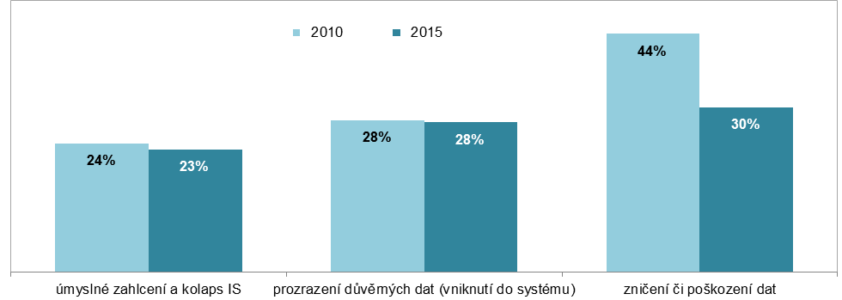
*podíl na celkovém počtu podniků v dané velikostní a odvětvové skupině (v %)
Zdroj: Český statistický úřad 2015

